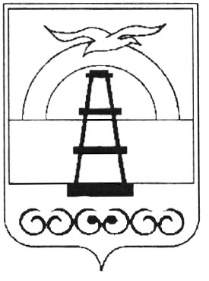

АДМИНИСТРАЦИЯ МУНИЦИПАЛЬНОГО ОБРАЗОВАНИЯ
ГОРОДСКОЙ ОКРУГ «ОХИНСКИЙ»

ПОСТАНОВЛЕНИЕ

№ |  |  | от
г. Оха

Об утверждении документации по планировке территории (проект планировки и проект межевания) для размещения линейного объекта «Строительство объектов инфраструк-туры для обеспечения покрытия мобильной связью автомобильных дорог Сахалинской области (2 этап)» Объект 798км+250м. автодороги «Южно-Сахалинск - Оха» (с.Сабо)

В соответствии со ст. 45, ст. 46 Градостроительного кодекса Российской Федерации, ст. 16 Федерального закона от 06.10.2003 № 131 «Об общих принципах организации местного самоуправления в Российской Федерации», письма Министерства экологии Сахалинской области от 20.05.2020 № 3.28-2435/20, руководствуясь ст. 9 и ст. 42 Устава муниципального образования городской округ «Охинский» Сахалинской области,

ПОСТАНОВЛЯЮ:

- Утвердить документацию по планировке территории (проект планировки и проект межевания) для размещения линейного объекта «Строительство объектов инфраструктуры для обеспечения покрытия мобильной связью автомобильных дорог Сахалинской области (2 этап)» Объект 798км+250м. автодороги «Южно-Сахалинск - Оха» (с. Сабо) в границах земель лесного фонда.
- Опубликовать настоящее постановление в газете «Сахалинский нефтяник» и разместить на официальном сайте администрации муниципального образования городской округ «Охинский» www.adm-okha.ru.
- Контроль за исполнением настоящего постановления оставляю за собой.

Глава муниципального образования С.Н. Гусев

городской округ «Охинский»

